ROCÍO GARCÍA BRANDEIRO
CPR Santiago Apóstol
taller de diseño en canva para docentes (ii)
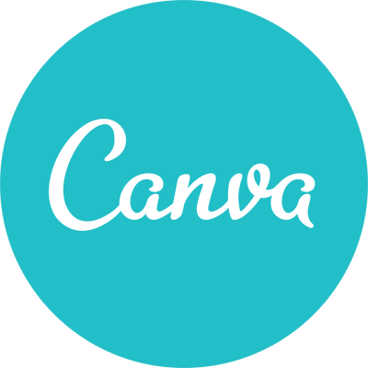
TABLA DE CONTENIDO:

1. La historia de Canva 2
2. Cuentas gratuitas y cuentas premium 3
3. Plantillas 4
2.1. Ejemplo plantilla 4
4. Manejo de Canva 7
4.1. Ejemplo búsqueda con operadores 8
4.2. Elementos 9
4.2.1. Elementos especiales 10
4.2.2. Trabajar con varios elementos 13
4.3. Texto 14
4.4. Otras herramientas (novedades) 16
4.5. Trabajar con más de una página en un archivo 17
5. Subir archivos 17
6. Retoque fotográfico 19
6.1. Ejemplo retoque fotográfico 19
7. Descargar, compartir, presentar... 21
8. Realiza los siguientes ejercicios: 23
8.1. De Docs a Diapos 23
8.2. Exportación a diferentes formatos (presentaciones y vídeos) 23
8.3. Planificación, generación y gestión de contenidos. 23

1. La historia de Canva
En 2007 una universitaria australiana llamada Melanie Perkins, cansada de manejar potentes pero complicados programas de diseño, idea una herramienta en línea para crear anuarios escolares.
Años después, en 2012 junto a Cliff Obrecht, funda el sitio web de diseño gráfico Canva.
Se trata de un conjunto de herramientas basadas en un formato de trabajo conocido como Drag & Drop, o lo que es lo mismo: arrastra y suelta.

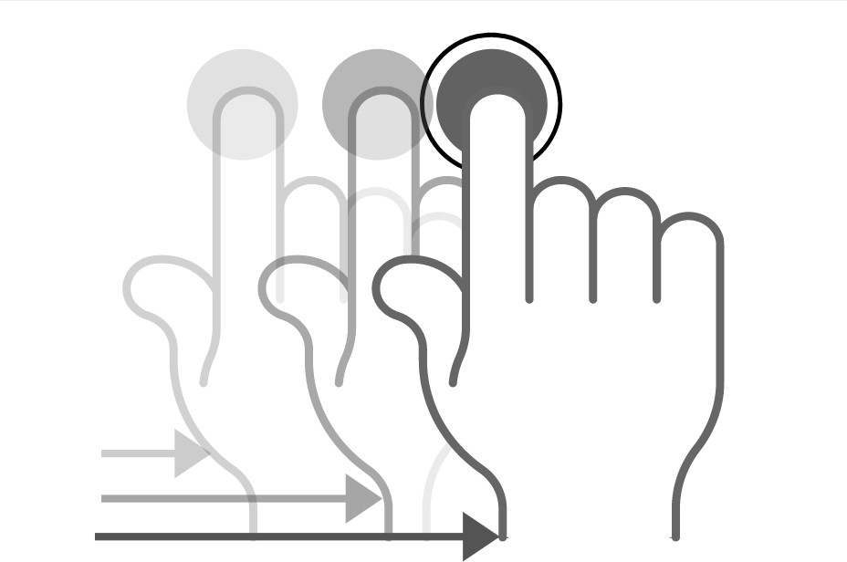

La idea es simple: Canva en inglés significa lienzo. Cuando empezamos a trabajar en con Canva lo primero que tenemos que definir son las dimensiones del lienzo sobre el que vamos a diseñar. Existen un montón de lienzos con dimensiones predeterminadas: documentos A4, post para Twitter, para Instagram, infografías, presentaciones, etc. Pero lo más interesante, es que podemos crear una superficie de trabajo con medidas personalizadas, expresadas en píxeles, pulgadas, centímetros o milímetros.
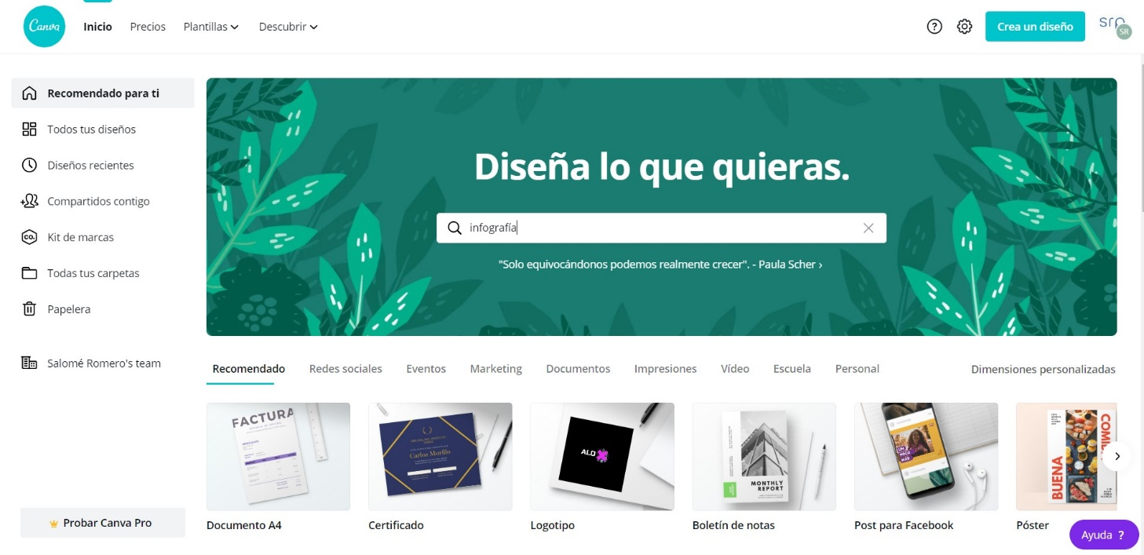
A partir de ahí, Canva nos ofrece distintos elementos (fondos, tipografías, fotografías, dibujos, etc.) que simplemente tenemos que arrastrar sobre esa superficie de trabajo y modificar como queramos.

2. Cuentas gratuitas y cuentas premium
Aunque en esta guía vamos a tratar de explicar todo el partido que se le puede sacar a una cuenta educativa, lo cierto es que también existen las cuentas de pago o cuentas Premium. Estas últimas ofrecen opciones más avanzadas y permiten utilizar los elementos Pro de manera ilimitada.
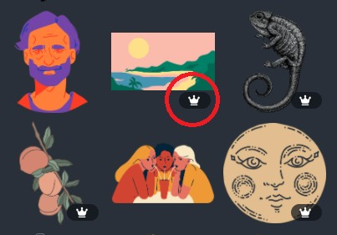
Los elementos Pro se distinguen a simple vista de los gratuitos, porque presentan una corona en la esquina inferior derecha.
Sin embargo, Canva permite utilizar nuestras propias fotografías o ilustraciones incluso con una cuenta gratuita. Podremos utilizar recursos descargados de Internet. En este sentido debemos ser muy cuidadosos con los derechos de autor.
Existen muchas páginas que ofrecen fotografías, iconos o ilustraciones libres de derechos. Aun así, siempre es recomendable citar al autor en nuestros trabajos.

3. Plantillas
Como habíamos dicho, cuando iniciamos sesión en Canva, lo primero que tenemos que definir son las dimensiones de nuestra superficie de trabajo.

Una plantilla es una combinación de elementos (fondos, tipografías, ilustraciones, fotografías...) elaborada por profesionales. Canva te ofrecerá las mejores opciones en función del tipo de lienzo que hayas elegido. Puedes seleccionar una de ellas o partir de un lienzo en blanco.

2.1. Ejemplo plantilla
Hemos elegido la opción Documento A4. Ya tenemos nuestro lienzo, ya podemos empezar.
En el menú de la izquierda, en la pestaña plantillas Canva tenemos un conjunto de plantillas ya combinadas por profesionales. Seleccionamos el que se adapte a los que necesitamos y lo modificamos a nuestro gusto.
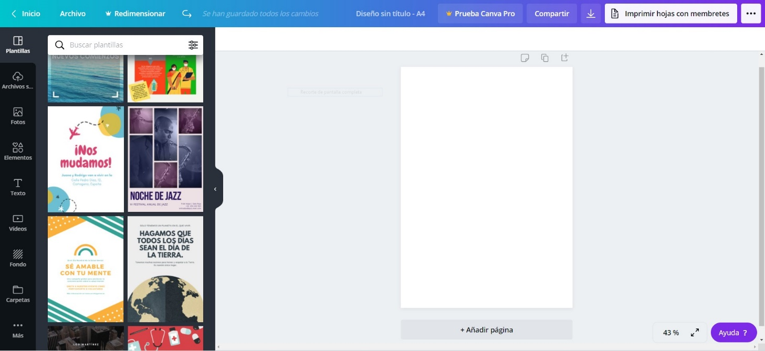
Nuestro lienzo
Plantillas disponibles, elige la que más te guste y se trasladará automáticamente a tu superficie de
trabajo
Algunas plantillas contienen elementos de pago. Las distinguimos pasando el puntero del ratón por encima de ellas sin pulsar. Si no aparece la palabra gratis en la esquina inferior derecha, es que contiene algún elemento Pro. Eso no quiere decir que no podamos aprovecharla, solo hemos de sustituir ese elemento por uno gratuito.
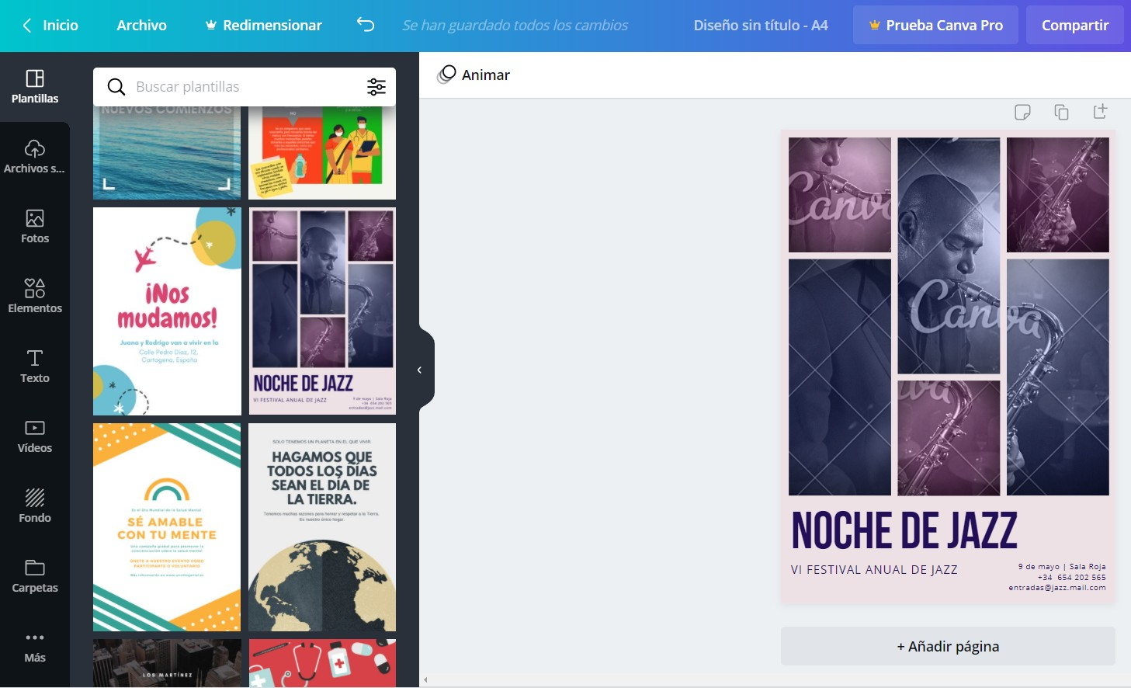

Si quisiéramos descargar este trabajo con una cuenta gratuita, Canva nos pediría el pago una pequeña cantidad de dinero para eliminar las marcas de agua.
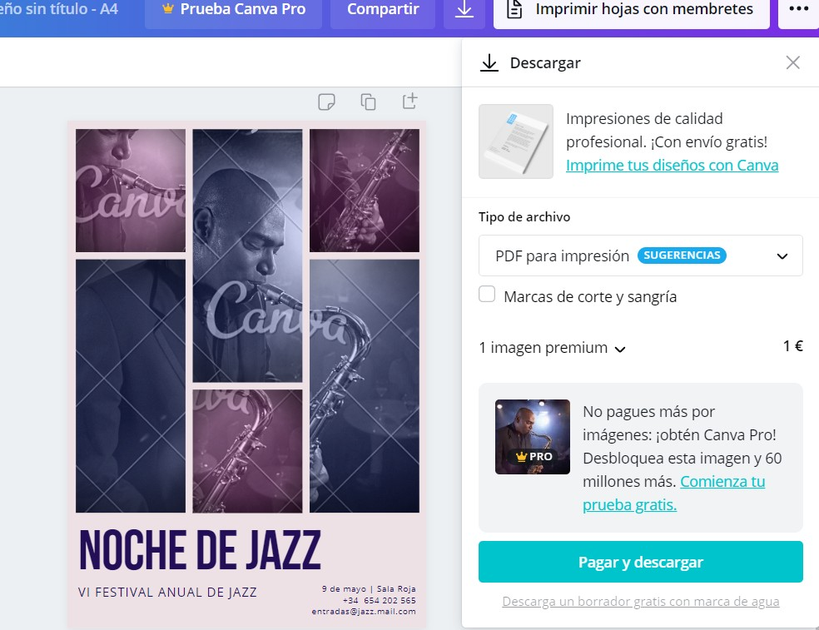
Si no nos importan las marcas de agua, debajo del botón Pagar y descargar, tenemos la opción de Descargar un borrador gratis con marca de agua.

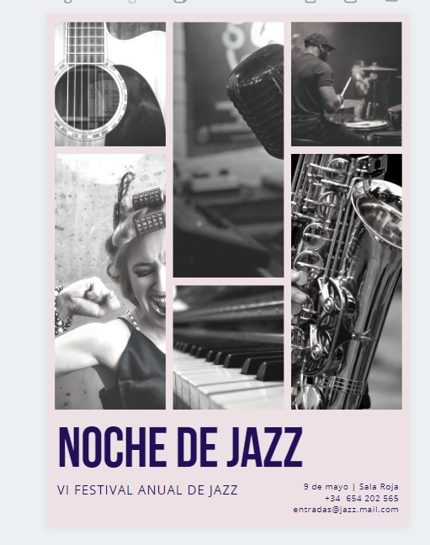
También podríamos sustituir los elementos Premium, en este caso la foto, por otros gratuitos y obtendríamos un buen resultado.

A medida que vayamos adquiriendo habilidad en el manejo de Canva, podremos prescindir de las plantillas prediseñadas, aunque siempre nos pueden servir como inspiración.

4. Manejo de Canva
Utilicemos la plantilla que utilicemos, el manejo de Canva es siempre el mismo. En la barra lateral de la derecha tenemos diferentes pestañas. Ya hemos visto la pestaña plantillas.
Vamos a dejar para más adelante la pestaña Archivos subidos.
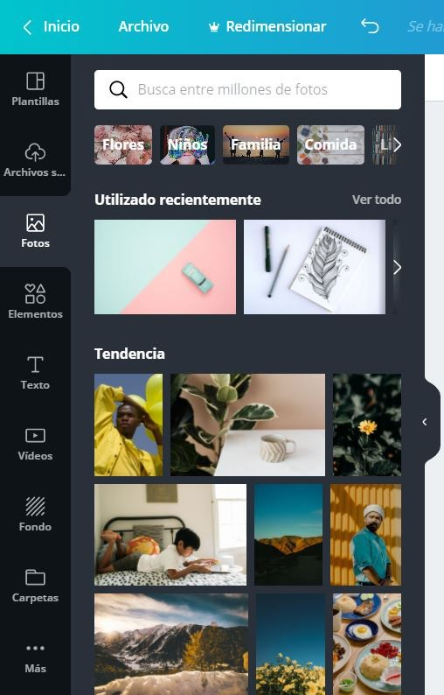
Fotos, elementos, texto, vídeos, fondos y más opciones.
Pinchando sobre cada una de estas pestañas, vamos a poder incorporar estos objetos a nuestros trabajos.
Como ocurría con las plantillas, algunos son gratuitos y otros de pago (Pro).
Pincha sobre el objeto que quieras utilizar y arrástralo hasta la superficie de trabajo.

Puede ser muy interesante manejar la caja de búsqueda para localizar el objeto que necesitamos.

Utiliza una palabra clave y combínalo con los operadores AND, OR, NOT. Para que Canva los identifique has de escribirlos en mayúsculas:
- AND, la búsqueda ofrece resultados que contengan las dos palabras clave.
- OR, los resultados incluyen elementos que contengan una u otra palabra clave.
- NOT, nos da resultados que contenga uno de los dos términos, pero nunca los dos juntos.
*Nota: Si no encontramos la imagen adecuada al realizar nuestra búsqueda si utilizamos el idioma inglés probablemente obtendremos un resultado diferente, pues el banco de imágenes etiquetadas en este idioma en más amplio.

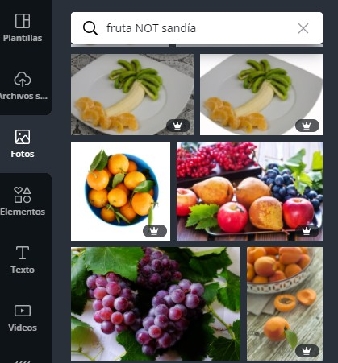
4.1. Ejemplo búsqueda con operadores

Si queremos localizar una fotografía que contenga frutas, pero no queremos que aparezca ninguna sandía pinchamos sobre la pestaña Fotos y escribimos fruta NOT sandía.

4.2. Elementos

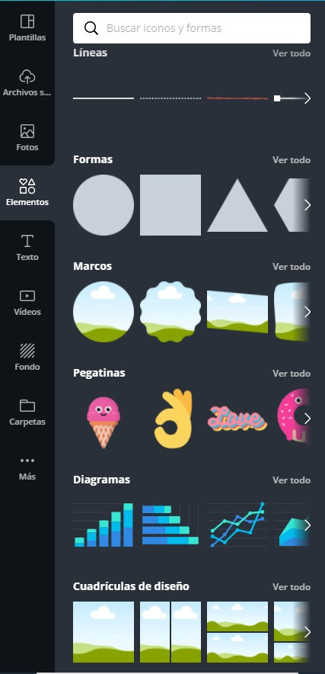
En la pestaña Elementos, aparecen diferentes categorías: Líneas, pegatinas cuadrículas de diseño, dibujos, etc.
También podemos utilizar la caja de búsqueda para localizar iconos y formas.
Casi todos los elementos se comportan de la misma manera, elegimos uno y lo arrastramos a nuestro lienzo, ahí le damos el tamaño que queramos, cambiamos su color, lo rotamos, lo recortamos o lo movemos por cualquier zona. Incluso podemos colocar parte de estos objetos fuera del lienzo.
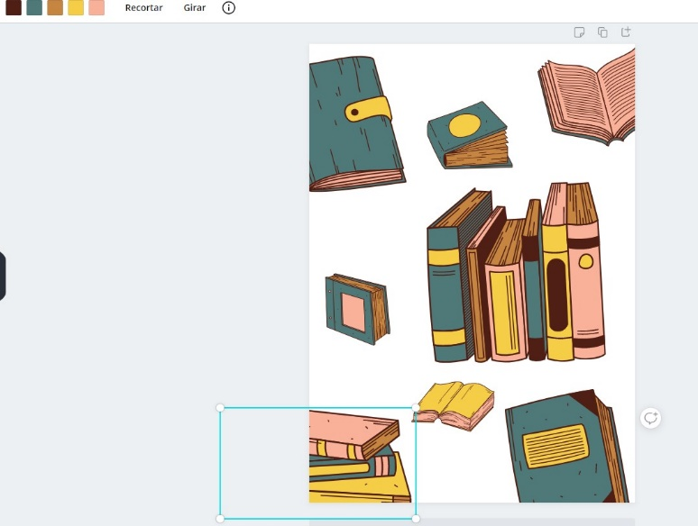

Sin embargo, para saber qué puedes hacer con un elemento, tienes que fijarte en el menú de la parte superior, porque no todos los elementos se comportan igual.
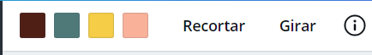
Con este elemento podremos cambiar los colores, recortar o girar.

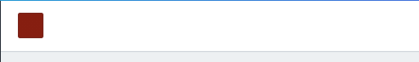
De este elemento solo podremos modificar el color
Este podremos recortarlo o girarlo, pero no modificar el color.

4.2.1. Elementos especiales
En la pestaña Elementos, no solo vamos a encontrar dibujos o fotografías, también tenemos opciones como cuadrículas de diseño, marcos y diagramas.
Las cuadrículas de diseño nos van a servir para crear composiciones con fotografías. Cuando elegimos una cuadrícula, en principio, ocupa toda la página, sin embargo, podemos modificar el tamaño y hacer que ocupe un espacio más pequeño.


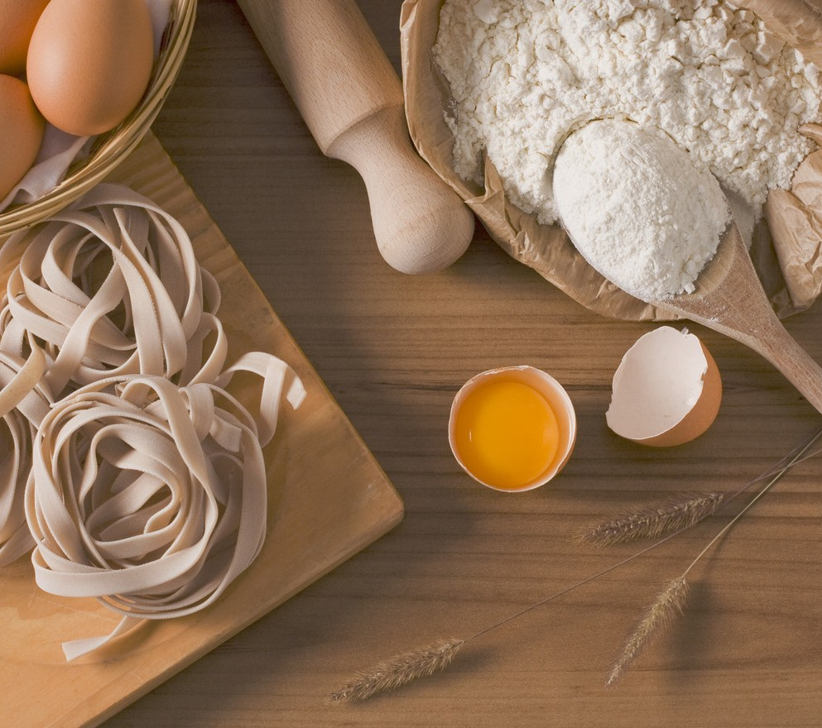
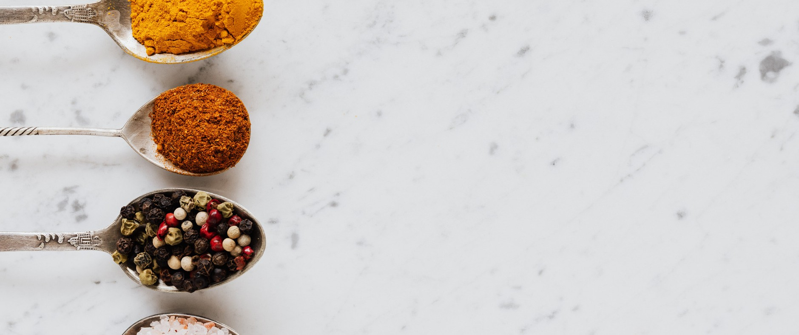


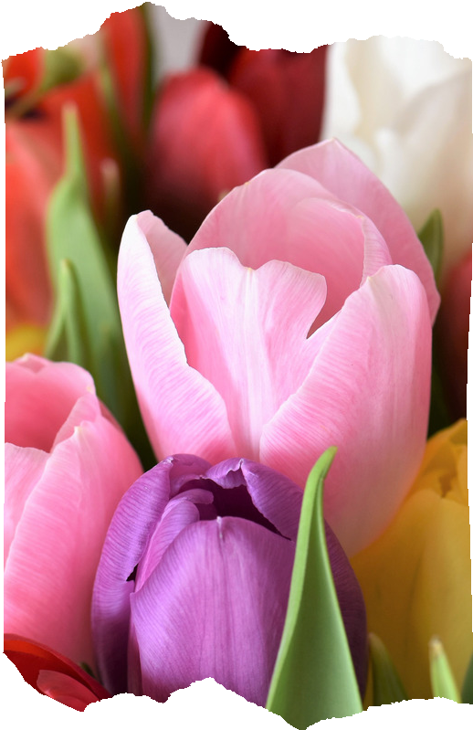
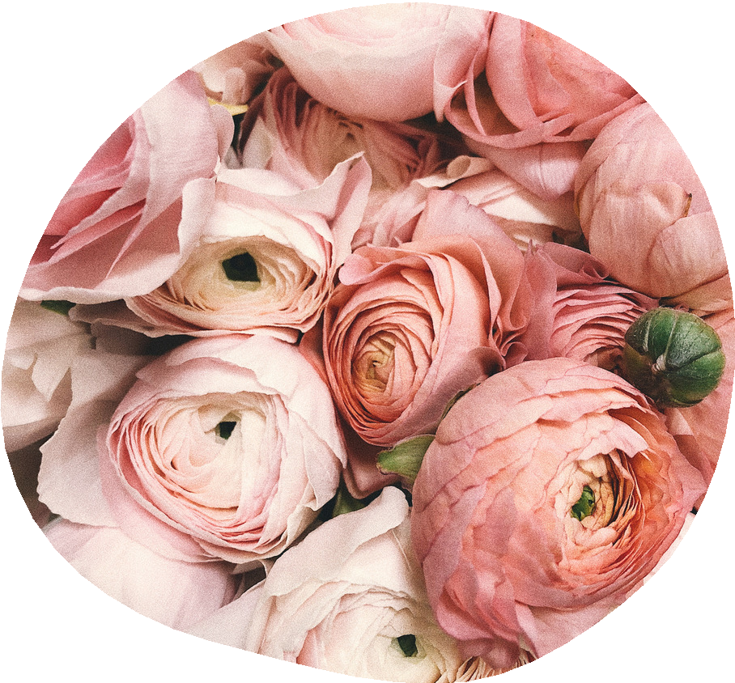
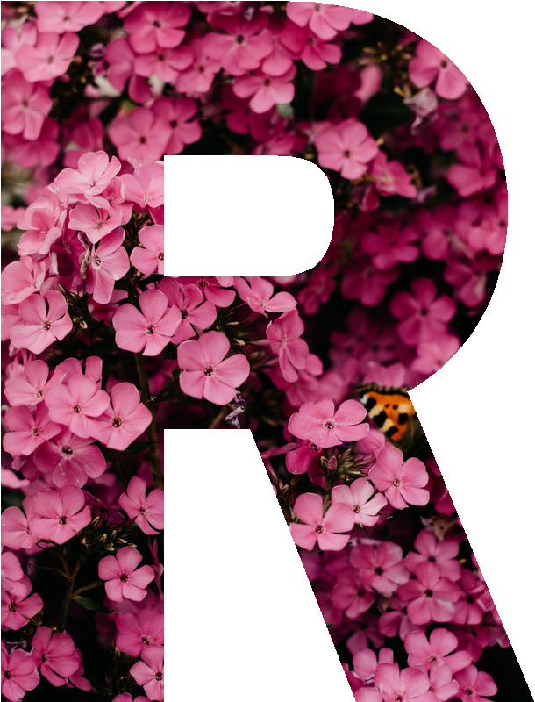

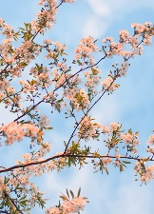



Los marcos sirven para recortar imágenes o vídeo con diferentes formas. Podemos modificar el tamaño y rotarlos.

Con los diagramas y las tablas podrás representar tus datos. Es muy útil para presentaciones.
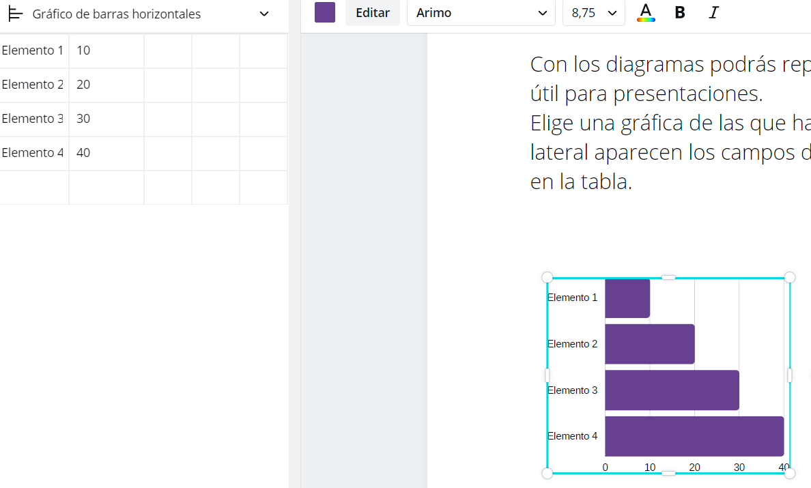
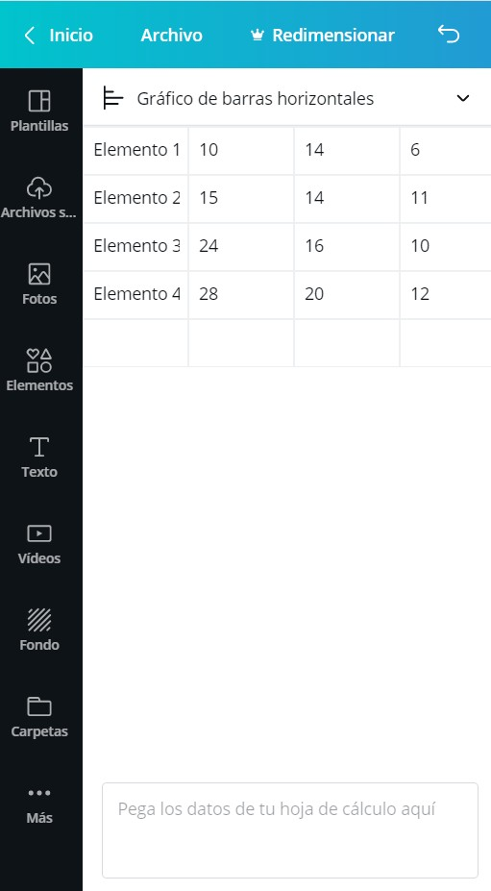
Elige una gráfica de las que hay disponibles, en la barra lateral aparecen los campos de datos que puedes editar en la tabla.

Puedes copiar los datos desde una hoja de cálculo y pegarlos en campo de texto de la parte inferior del panel lateral para completar la tabla más rápidamente.

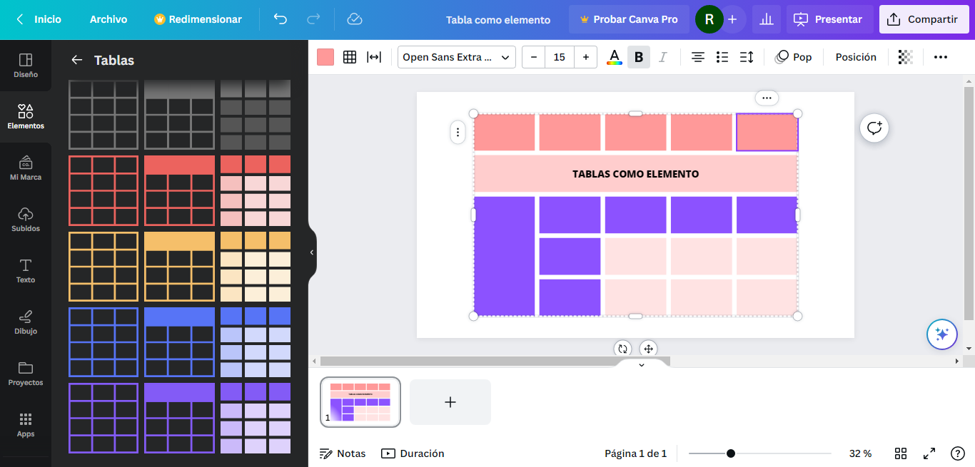
En el caso de las tablas tendrás que introducir los datos sobre la propia tabla, de igual modo que en otras aplicaciones de ofimática podrás añadir más filas y columnas, combinar y editar las celdas.

También podremos añadir vídeos, lo que puede resultar especialmente útil para presentaciones.
Como siempre, al pulsar sobre la pestaña Vídeos, aparecerán vídeos que ofrece Canva, algunos gratuitos y otros de pago. Puedes utilizar la caja de búsqueda para localizar el vídeo que necesitas utilizando palabras claves y operadores booleanos (AND, OR, NOT).
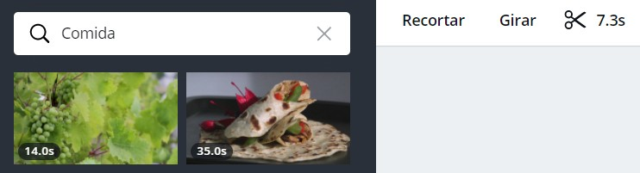
El menú que aparece en la parte superior te permite girar, recortar y acortar la duración.

4.2.2. Trabajar con varios elementos

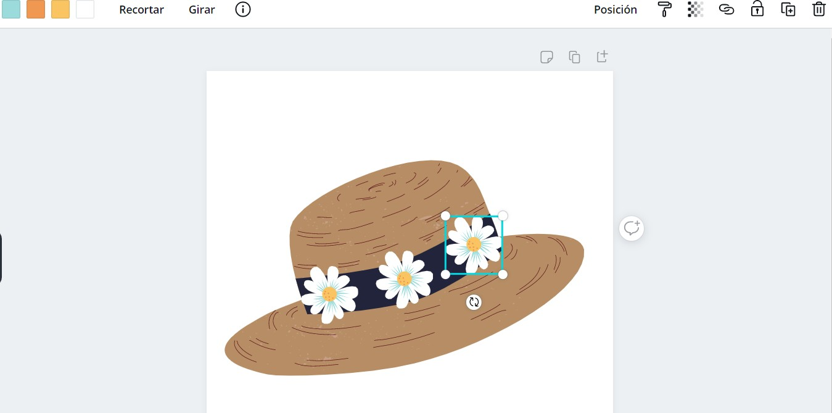
Es posible superponer un elemento sobre otro. En este caso le hemos añadido unas flores al sombrero. En el menú superior vemos las opciones que podemos variar para obtener el resultado deseado.
1 2 3 4 5 6 7

Vamos a ver para qué sirven los botones que hemos numerado en el menú superior.
- Posición: Si tenemos seleccionada la margarita, al pulsar en este botón podremos decidir si va a estar colocada delante o detrás de los elementos que tiene a su alrededor. También podremos determinar su posición absoluta en con respecto a la página (centrada, derecha, izquierda, arriba, abajo o en medio.
- Copiar formato: Si pulsamos sobre el rodillo, se copian los colores que contiene la margarita, y al hacer clic por ejemplo, en el sombrero, se pegarían los colores.
- Transparencia: Si pulsamos sobre la cuadrícula podemos conseguir que la imagen seleccionada sea más transparente disminuyendo el porcentaje que nos aparece en la barra que activamos al seleccionar la opción.

- Enlace: Se abre una casilla en la que pondremos un enlace a otro sitio web.
- Bloquear: Permite bloquear elementos que no queremos que se muevan. Es muy útil para fijar un elemento sobre el que hemos colocado otros objetos y poder trabajar con ellos.
- Duplicar: Permite copiar objetos y pegarlos en cualquier parte del diseño. Aquí hemos puesto una margarita, le hemos dado el tamaño adecuado y después la hemos duplicado y movido hasta el lugar que queremos.
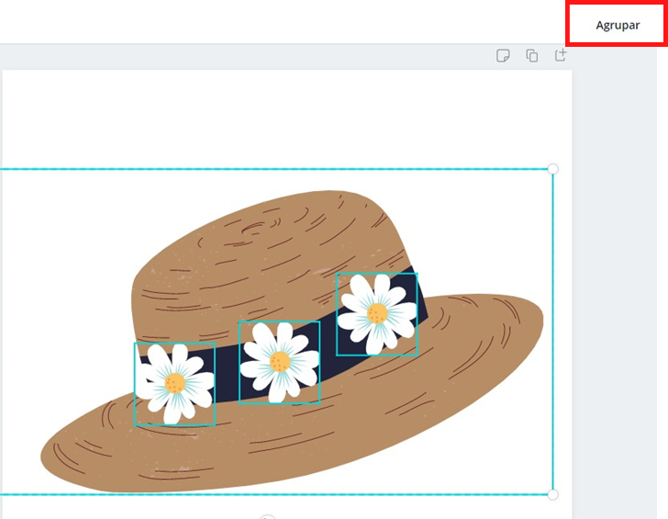
- Eliminar: selecciona un objeto y elimínalo pulsando sobre la papelera.
Puede ser interesante agrupar elementos.
Seleccionamos el sombrero y las flores y pulsamos sobre el botón Agrupar, de esta forma el grupo se comportaría como un elemento único, y podríamos mover o cambiar el tamaño del conjunto. Existe la opción de desagrupar.

4.3. Texto

Otra pestaña importante es la de Texto. Al pulsar sobre ella vamos a poder incorporar texto a nuestros diseños.
Si pulsamos sobre cualquiera de las tres primeras opciones añadimos el texto que queremos. Pulsando sobre las cuadrículas de abajo podemos utilizar combinaciones de fuentes prediseñadas.

Cuando manejamos texto, el menú superior nos da la posibilidad de cambiar el tipo de letra, el tamaño, el color, convertir en negrita, cursiva, etc. Nos aparece un menú similar al de un procesador de textos.
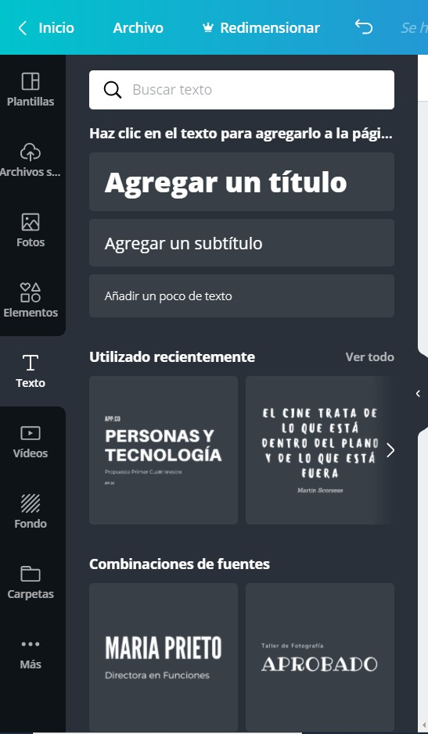
1
2
3

Canva ha incorporado una serie de efectos para aplicar a los textos, sombras, relleno, efecto neón, etc.
Tamaño
Negrita
Subr.
Color Cursiva

Tipografía
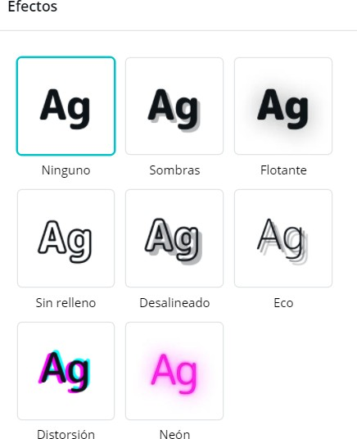
Espaciado
Just
Lista
May.
Y el menú que ya conocemos de posición, copiar formato, dar transparencia, duplicar y eliminar.

4.4. Otras herramientas (novedades)
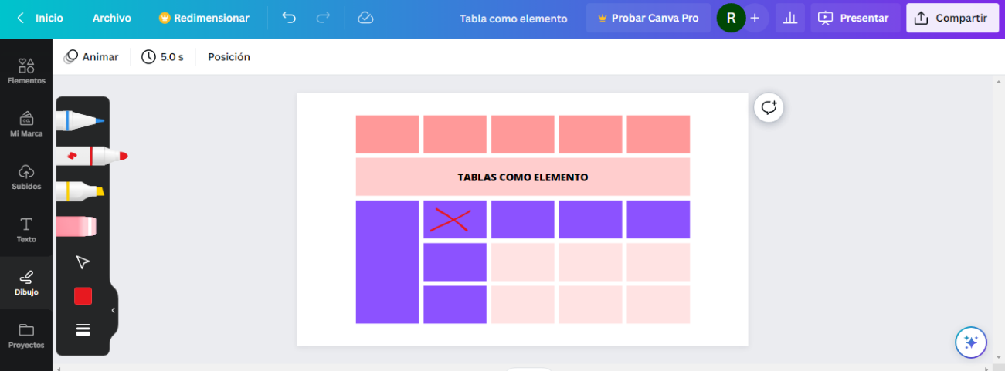
La pestaña de dibujo es una nueva herramienta que nos proporciona CANVA como una de sus últimas novedades, de este modo podremos usar esta aplicación con otros dispositivos como tabletas o pizarras digitales en modo escritura a mano alzada.

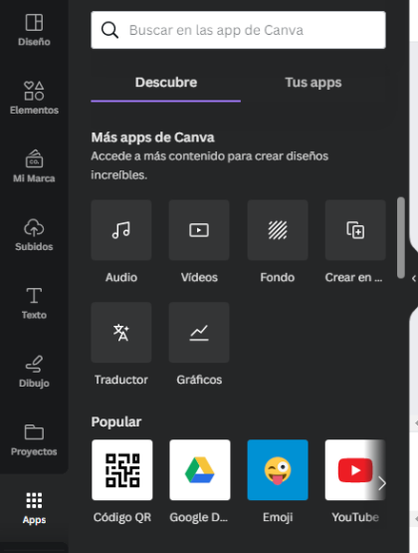
La pestaña APPS ofrece la posibilidad de utilizar recursos ajenos a Canva, como redes sociales para utilizar tus fotografías, texto a imagen, generador de código QR, tus archivos de Google Drive, mapas de Google Maps, YouTube, Bitmoji, etc.

4.5. Trabajar con más de una página en un archivo
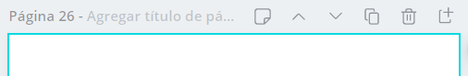
Todos los diseños de Canva pueden tener más de una página. En la parte superior de cada página aparece un menú como este:
Vemos como nos indica el número de la página en la que estamos, a continuación, hay un espacio en el que podremos poner un título a esa página.
El siguiente botón nos permite agregar anotaciones. Si escribimos una nota y después utilizamos el modo presentación, podremos ver notas personales que no se verán en la pantalla en la que estamos proyectando nuestro diseño.
Los dos botones siguientes permitirán cambiar (subir o bajar) la posición de la página en el documento.
A continuación, tenemos los botones de duplicar página y eliminar página y por último, el de agregar página nueva, que añadirá una página en blanco.
Algo interesante para manejar Canva es que funciona la combinación de teclas Ctrl.+ Z para deshacer la última acción.
Arriba, en el menú principal, tenemos el botón  que cumple la misma función.

5. Subir archivos

Si por algo decimos que la versión gratuita de Canva es flexible y permite crear trabajos de calidad sin tener que pagar una cuota, es por la posibilidad que nos ofrece de utilizar nuestros propios archivos, imágenes o vídeos.
Los formatos admitidos son, para imágenes, JPG, PNG y SVG; y para vídeos, MOV, GIF y MP4.
Podremos incorporar a nuestros trabajos las fotografías, las capturas de pantallas o los vídeos que tengamos almacenados en un disco duro físico, en una red social o en la nube a través de Google Drive o Dropbox.
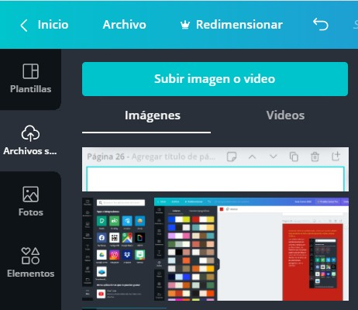
Pinchamos sobre la pestaña Archivos subidos, y en Imágenes se mostrarán aquellas que hemos subido y que podremos incorporar a nuestros trabajos. Si lo que hemos subido es un vídeo, iríamos al apartado Vídeos.

Pinchamos sobre el botón subir imagen o vídeo y nos aparecen las ubicaciones desde las que podemos subir el archivo.
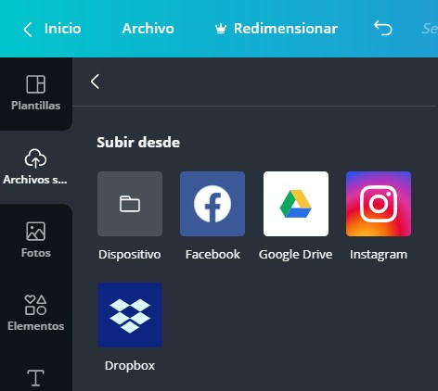

6. Retoque fotográfico
Canva no es una herramienta de retoque fotográfico, pero hay ciertas funciones básicas que podremos utilizar para mejorar nuestras fotos.
Estas funciones se manejan desde el menú que aparece cuando tenemos seleccionada una fotografía.

6.1. Ejemplo retoque fotográfico

Aquí vemos cómo modificamos la foto original aplicando distintos efectos.
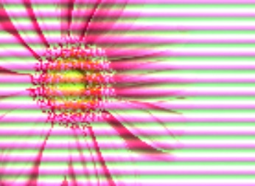
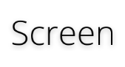
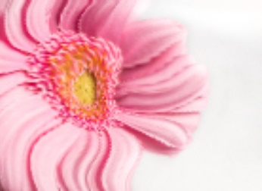
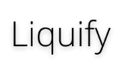
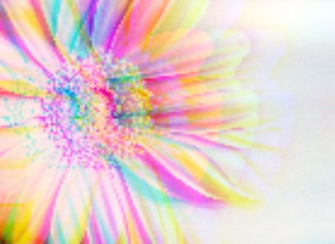
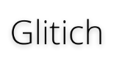

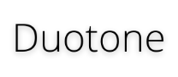

Observa lo que puedes conseguir aplicando filtros. Puedes variar su intensidad.

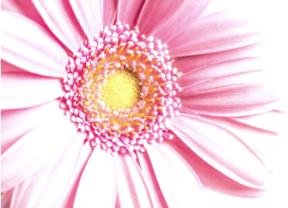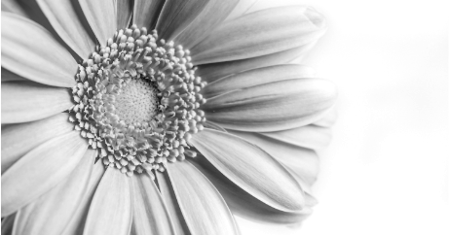
El botón Ajustar nos permite variar los parámetros brillo, contraste, saturación, matiz, desenfoque, X-Pro y efecto viñeta.
Selecciona una foto y modifica los ajustes para ver qué efectos consigues. Para volver a los parámetros originales, pulsa sobre Restablecer.

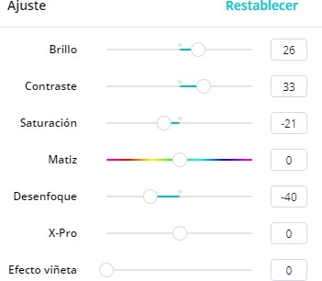

7. Descargar, compartir, presentar...
Ya hemos aprendido a crear diseños, lo siguiente que necesitamos saber es qué podemos hacer con esos diseños.
Las opciones las encontraremos arriba, en el menú principal a la derecha. Vamos a ver para qué sirve cada botón.

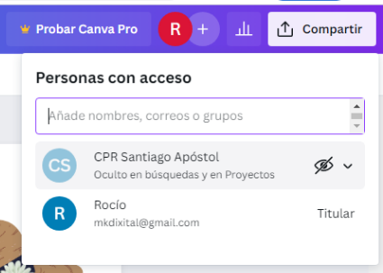
Botón Compartir: Pinchando sobre él se despliega una ventana. Desde ahí podemos invitar a otros usuarios de Canva para que vea, o para que vean y editen nuestros trabajos.

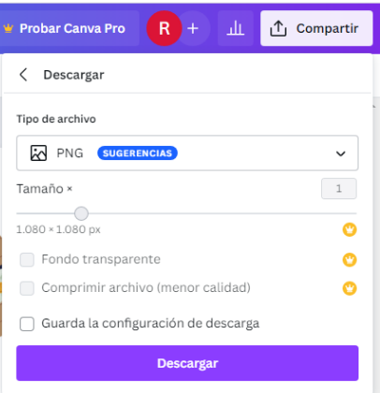
Botón Descargar: Si pinchamos sobre él, Canva nos ofrece diferentes formas de descargar nuestros trabajos. En función de lo que hayamos diseñado nos presenta en primer lugar, formatos recomendados.
Los formatos en que podemos descargar son:

- PNG (Imagen de alta calidad).
- JPG (Imagen de pequeño tamaño).
- PDF estándar (Tamaño de archivo pequeño, documento de múltiples páginas).
- PDF para impresión (Alta calidad, documento de múltiples páginas).
- Vídeo MP4 (Vídeo de alta calidad). GIF (Clip de vídeo corto sin sonido).
Podremos descargar el trabajo completo o seleccionar individualmente una o varias páginas.
Pulsando sobre el botón MÁS, no solo aparecerán más opciones de descarga, también podremos publicar nuestro diseño directamente en una red social.
Algunas de estas opciones solo serán compatibles con una cuenta Premium.
Para las presentaciones, tenemos que destacar los modos:
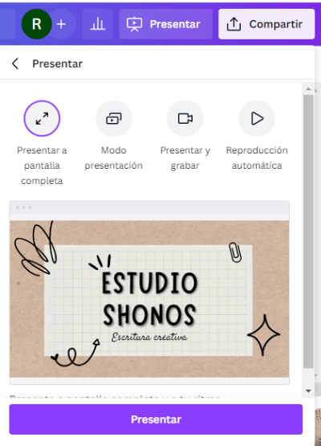
- Presentar, se abre una pantalla de guía en la que vas a poder ver las notas que hayas agregado. En otra ventana, se abre la presentación en pantalla completa que será la que proyectes al resto de la gente.
- Grabar y presentar, podrás ir pasando tu presentación mientras la grabas en vídeo (tu imagen hablando aparecerá en la esquina inferior izquierda) y la comentas. También podrás ir leyendo tus anotaciones sin que los demás las puedan leer.
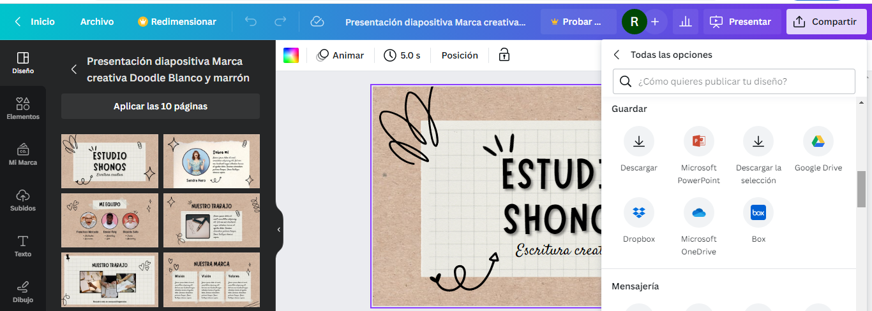
Otra opción muy interesante de exportación que nos proporciona Canva para las presentaciones es poder guardarlas en un formato de presentación en Power Point.

8. Realiza los siguientes ejercicios:

8.1. De Docs a Diapos

Transforma un archivo de formato tipo documento a presentación y luego edítalo utilizando diferentes estilos.

8.2. Exportación a diferentes formatos (presentaciones y vídeos)

Incluye en la presentación del punto anterior un vídeo en formato MP4 y luego descárgalo en diferentes formatos:
- PDF
- MP4
- Power Point

8.3. Planificación, generación y gestión de contenidos.

- Realiza un post para Instagram para publicar para el Día Internacional del Medio Ambiente (formato JPG tamaño mediano).

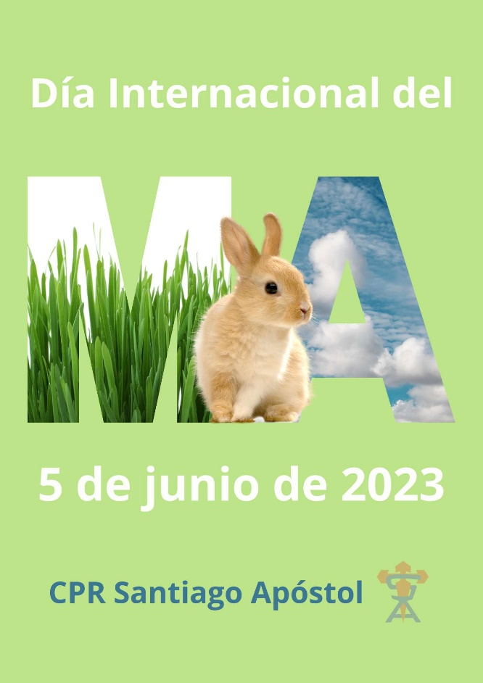
Posteriormente crea una copia para convertirlo en un cartel tamaño A3 (formato PDF para impresión).

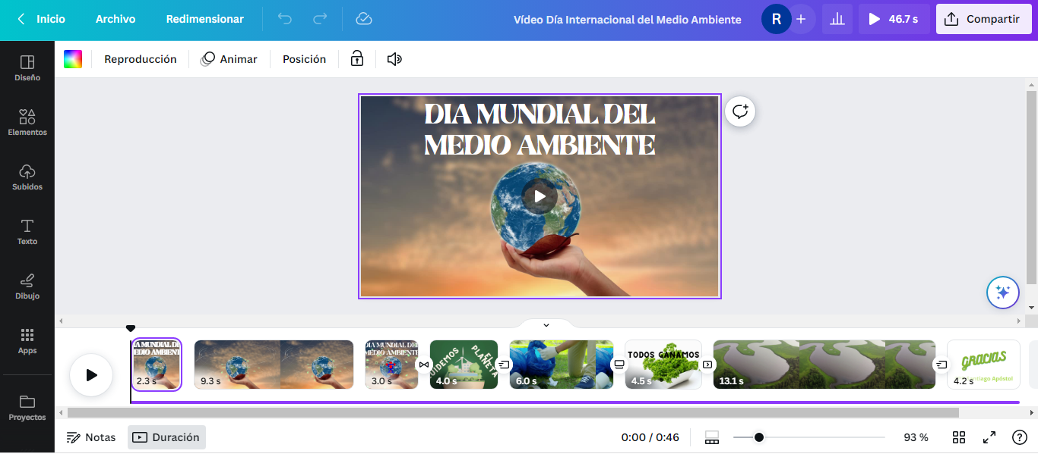
- Realiza un vídeo para colgar como vínculo a YouTube en la página web del centro educativo y luego redimensiónalo para publicar en Facebook.

